Е 2 - Е 4

Первенство по шахматам в рамках проведения общешкольной Спартакиады среди общеобразовательных учреждений и организаций в Московской области в 2018-2019 учебном году, среди школ Сергиево-Посадского муниципального района прошло 16 января 2019 года состоялось на базе МБОУ СОШ №8 города Пересвет.
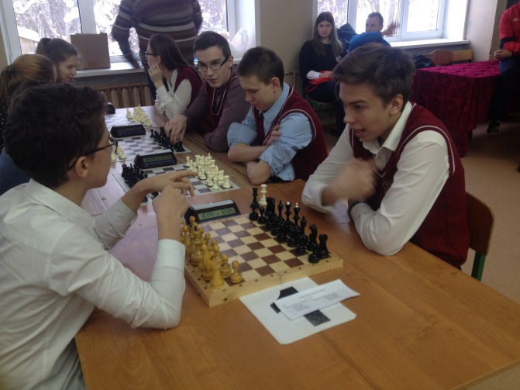
В соревнованиях приняли участие 25 школьных команд от школ нашего муниципального района.
Традиционно эти соревнования характеризуются высочайшим накалом борьбы.
В состав команды лицея вошли представители 9-х и 10-х классов:
Батырев Михаил,
Лысенко Дмитрий,
Матвеев Артем,
Давыдкина Полина.
Руководитель лицейского шахматного клуба «Ладья» - Бондаренко Е.А.
На этих соревнованиях ставка была сделана на самых юных лицеистов. Ребята получили возможность показать себя, поверить в свои силы, отстоять честь лицея.
Команда подошла к этим соревнованиям очень ответственно, и радует то, что у нее очень высокий потенциал: у ребят есть огромное желание играть и побеждать.
В личном зачете лучший результат показал Матвеев Артем.
На 3-й доске у него семь побед из семи возможных.
ПОЗДРАВЛЯЕМ!!!
Мы благодарим наших спортсменов за яркое, самоотверженное выступление и желаем им дальнейшего роста мастерства и новых побед!
